深圳市深汕特别合作区2025年森林消防制式服装采购项目采购需求（二次征集）

一、采购项目名称：深圳市深汕特别合作区2025年森林消防制式服装采购项目
二、项目预算：50万元以内
三、采购项目需求：
（一）项目概况：为加强森林消防队伍规范化建设，提升队伍形象和战斗力，保障森林消防队员在执行任务时的人身安全与工作便利，拟开展深圳市深汕特别合作区2025年森林消防制式服装采购项目。
（二）项目技术要求：
1.服装物资及参数明细表：
序号 | 物资名称 | 规格型号 | 数量 | 单位 | 备注
1 | 春秋执勤服 | 量身定做  1.颜色：藏蓝色  （R：70 G：79 B：112）  2.面料规格：纱支95s/2*95s/2，克重 280g/m²  3.面料成分：毛 70%、涤 26%（含导电纤维）、氨纶 4%  4.面料纹路：斜纹  5.功能：防紫外线，吸湿排汗，清爽透气，可通过纤维迅速将汗水和湿气导离皮肤表面，且拥有很好的柔韧性，不易断裂，耐穿，不易起球  6.款式说明：上衣采用翻领夹克设计，肩袢可加装肩章，左臂车臂章袢可加挂臂章，前胸加隐形内嵌袋； 口袋上方车缝魔术贴，可粘胸徽胸号，高腰两侧为斜插袋，下摆和袖口有收紧袢；下裤采用制式西裤样式，前片打活褶，后片收省，两侧斜插袋，后面两个內嵌袋。  （包含肩章、臂章、号牌一套,按客户要求而定） | 75 | 套 | 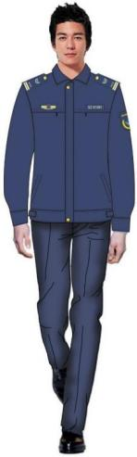
2 | 短袖夏装 | 量身定做  配色：藏蓝色（R：70 G：79 B：112）  短袖衬衣  1.面料名称：精梳棉涤混纺府绸  2.面料规格：纱支 100s/2*100s/2 3.面料成分：棉 35%、涤 65%  制式夏裤  1.面料名称：毛涤混纺呢  2.面料规格：纱支 110s/2*60s/2  3.面料成分：毛 50%、涤 50%（含导电纤维）  款式说明：短袖衬衣采用夹克样式，八字领，绣领花，前胸车缝魔术贴，可粘胸徽胸号，加肩袢，外凸式立 体贴袋，左臂车缝臂章，袖口外翻，后片加褶，可调节下摆，搭配制式夏裤。  制式夏裤，前片打活褶，后片收省，两侧斜插袋，后面两个內嵌袋。  （每套内含短袖衬衣一件，夏裤一条，含肩章、臂章、号牌一套，量身定做） | 75 | 套 | 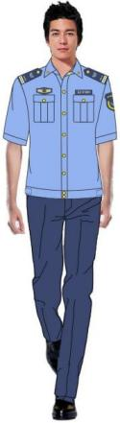
3 | 体能训练服 | 量身定做  配色：藏蓝色（R：70 G：79 B：112）  T恤+短裤  1.面料名称：棉涤混纺布  2.面料规格：克重 140g/m²  3.面料成分：棉 35%、涤 65%  款式说明：上衣为圆领套穿式 T 恤，领口采用罗纹领，后颈部有防磨损棉纺加层，左前胸绣徽标，短裤采用防滑弹力腰头，斜插口袋。 | 150 | 套 | 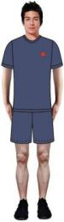
4 | 备勤服 | 量身定做  1.配色：藏蓝色（R：70 G：79 B：112）  2.面料名称：精梳涤棉混纺方格布  3.面料规格：克重 210g/m²  4.面料成分：涤 65%、棉 35%  5.款式说明：备勤服上衣采用小翻领，左臂车缝臂章，右臂车缝小臂章，前胸和领尖车缝魔术贴，可粘胸徽胸 号和领章，下裤裤腰加松紧带。  （包含帽子、肩章、臂章、号牌一套,按客户要求而定） | 150 | 套 | 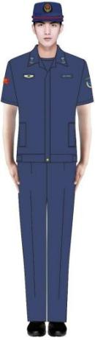
5 | 长袖作训服 | 量身定做  1.配色：藏蓝色（R：70 G：79 B：112）  2.面料名称：精梳涤棉混纺方格布  3.面料规格：克重 240g/m²  4.面料成分：涤 65%、棉 35%  5.款式说明：作训服上衣采用小翻领，双层门襟，袖内加宝箭袢，左臂车缝臂章，右臂车缝小臂章，前胸和领尖 车缝魔术贴，可粘胸徽胸号和领章，袖肘做双层加厚处理。搭配多功能裤，裤门襟采用钮扣，腰部 加松紧带，膝盖与裆部做双层加厚处理，脚口加魔术贴调节带。  （包含肩章、臂章、号牌一套,按客户要求而定） | 150 | 套 | 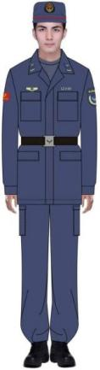
6 | 长袖体能服 | 1.▲纤维含量：聚酯纤维100%（此项内容需在检验报告中有体现）  2.重量：≤1.4KG（此项内容需在检验报告中有体现）  3.耐水色牢度：变色4-5级；沾色4-5级；  4.耐酸汗渍色牢度：变色4-5级；沾色4-5级；  5.甲醛含量：未检出（此项内容需在检验报告中有体现）；  6.可发解致癌芳香胺染料：未检出（此项内容需在检验报告中有体现）；  ▲提供国家针织产品质量监督检验中心出具的检验报告。 | 130 | 套 | 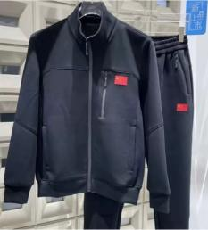
7 | 防寒服 | 1.配色：藏蓝色（R：70 G：79 B：112）  2.面料名称：防水透气复合布  3.面料规格：克重 165g/m²  4.面料成分：  基布：100%涤纶、复合膜  TPU 填充成分：100%羽绒  5.甲醛含量mg/kg：未检出  6.pH值：≥6.7  7.耐摩擦色牢度：4-5级  8.断裂强度N：≥158  9.静水压kpa：≥16  10.负荷拉次（双次）：≥620  ▲3-10项提供CMA检验中心出具的检验报告。  11.款式说明：防寒服采用防风保暖的立领设计，腰间两侧有两个反装斜插袋，左臂车缝臂章袢，右臂加可隐藏 式小臂章口袋，胸牌和背贴为可隐藏式，印“深汕应急”字样，背贴可更换。 | 40 | 件 | 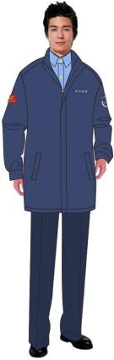
8 | 作训帽 | 1.配色：藏蓝色（R：70 G：79 B：112）  2.面料名称：精梳涤棉混纺方格布  3.面料规格：克重 240g/m²；  4.面料成分：涤 65%、棉 35% | 75 | 顶 | 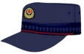
9 | 防火帽 | 1.材质：全棉阻燃面料  2.针线：阻燃线  3.规格：纱织10s×10s ，密度72×40  4.颜色：橙红色  透气性好，防火作训专用帽 | 75 | 顶 | 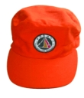
10 | 携行包 | 1.符合：GB 18401-2010《国家纺织产品基本安全技术规范》标准；  2.拉链拉头抗张强力≥80N，平拉强力≥400N，拉头拉片结合强力≥300N，耐用度≥200次。（需提供国家认可的第三方检测机构出具的检验报告复印件）  3.成品主面料甲醛含量≤5mg/kg。  4.成品主面料可分解致癌芳香胺染料≤5mg/kg。（需提供国家认可的第三方检测机构出具的检验报告复印件）  5.抗静水压等级≥5级。（需提供国家认可的第三方检测机构出具的检验报告复印件）  6.内衬≥8mm珍珠棉，振荡冲击性能≥400次，耐折性能≥500次。  ▲1-6项需提供国家认可的第三方检测机构出具的检验报告  基本参数  7.质地:帆布  8.里料材质:涤纶  9.闭合方式:拉链  10.内部结构:拉链暗袋 夹层拉链  11.袋箱包外袋种类:内贴袋  12.颜色分类:黑色  13.形状:竖款方形  14.肩带样式:单根 | 75 | 个 | 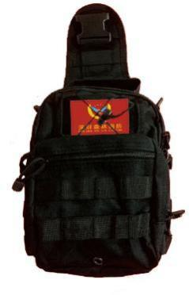
11 | 外腰带 | 1.带扣： 插扣式  2.材质：高强度 ABS 材质  3.承重：1.5KN，安全腰带重量：≤0.8kg。  4.尺寸：安全带长度115cm，宽度7cm，6档排扣，可根据体型调节，超强拉力。  5.耐高温性能：安全腰带的织带和裁缝未出现融熔、焦化现象。  6.静负荷（抗冲击）性能：安全腰带不易从人体模型上松脱，腰带上的带扣和调节装置滑移距离不超过10mm，而且安全要带未出现影响其安全性能的明显损伤。  7.金属零件的耐腐蚀性能：盐雾试验后，外观符合GB/T 6461-2002要求  ▲2-7项提供提供符合要求的具有CMA或CNAS标志的检测报告复印件。  技术参数：  带体拉伸强力（N）:≥800，带体粘着强力（N）:≥25 | 75 | 条 | 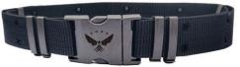
12 | 消防作训鞋 | 1.品牌:际华 3514  2.型号：消 19  3.鞋面皮料:合成革+纯涤纶帆布  4.内里材质:汉麻透气棉布  5.鞋底材质:双密度橡胶底+EVA4  6.剥离强度N/cm：≥43  7.外底硬度邵氏A：≥56  8.外底耐磨：≤4.5  9.中底硬度邵氏C：≥50  10.中底变型恢复率%：≥95  11.常温耐折（屈挠5万次）：复合鞋底无新的裂纹、曲折部位无开胶、帮面无龟裂、辅料无开裂脱落  12.加热老化（70℃，120h）:外观无变色，无开胶、无龟裂、无喷霜  ▲6-12项提供国家质量监督检验机构出具的检验报告  13.皮鞋款式:系带款  14.适合季节:四季  15.尺码根据人员实际尺寸  透气超轻训练鞋，鞋面采用网布/ 透气革， 鞋底为双密度橡胶底  +EVA4，耐磨防滑，舒适，透气吸汗 | 200 | 双 | 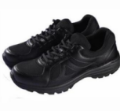
13 | 19 式森林灭火作战防护靴 | 1.质量：≤1.62.kg  2.防滑性能：始滑角≥19°  3.成鞋抗穿刺性:≥1200N，符合 GB/T12017-1989 标准  4.离火自熄时间：≤1S  5.损毁长度：≤43mm  6.扯断强度：≥16Mpa  7.扯断伸长度：≥410%  8.靴帮厚度：≥1.9  9.扩张强度：≥26  10.撕裂强度：≥130  11.靴帮抗刺穿性能：≥65N  12.材质：芳纶阻燃面布、阻燃反光革、超细纤维绒面合成革、抗刺穿内底、铬鞣黄牛阻燃防水革、合金鞋环和阻燃鞋带、涤纶经编网眼布、记忆海棉、阻燃橡胶大底组成；  ▲1-11项均需质量监督检验院出具的检验报告  13.成鞋耐折性能：鞋底裂口长度:≤66mm，鞋面折后无裂纹且不应出现裂面，帮底结合处不应出现开胶现象，符合 GB/T3903.1-2017 标准；  14.外底硬度(邵尔 A，度):70 士 5;  15.外底磨痕长度:≤6mm;  16.外底耐热接触性:加热块温度 300℃，接触1min，外底无熔融，沿圆轴弯曲无龟裂:符合GB/20991-2007 标准:  17.成鞋隔热性:加热板温度 150℃，放置 30min， 内底表面温度上升≤13℃，符合 GB/20991-2007 标准:  18.剥离强度:≥135N/mm,符合 GB/T3903.3-2011 标准。 | 200 | 双 | 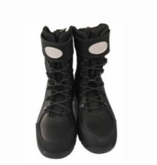
14 | 床单 | 1.名称：床单；  2.材质：棉布；  3.颜色分类：白色；  4.尺寸规格：160*230cm。 | 75 | 张 | 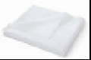
（三）项目商务要求：
1.付款期限和方式：项目结束验收合格后，一次性支付项目全款（含税总额）100％。
2.交货时间及地点：大百汇科技园，签订合同后30天（日历日）内交货。
3.质量考核验收标准及违约金：投标人货物经过双方检验认可后，签署验收报告，产品保修期自验收合格之日起算，由投标人提供产品保修文件及物资质量检验报告。不符合要求的，采购人不予验收，所造成的任何损失由中标供应商自行承担。
4.免费保修期内售后服务要求
（1）维修响应及质量问题解决时间：在保修期内，若服装等物资出现质量问题，投标人承诺在接到通知后24小时内提供退换货服务或提出解决方案，确保质量问题得到及时处理。
（2）免费保修期：货物（服装物资）免费保修期壹年，时间自最终验收合格并交付使用之日起计算。
5.货物交付质量检测：交付后，甲方随机抽取装备，由乙方送往专业检测机构开展质量检测，如不符质量要求，需退换成符合质量要求的装备并赔付违约金。
四、供应商资格要求：
1.具有独立法人资格或具有独立承担民事责任的能力的其它组织（提供营业执照或事业单位法人证书等证明资料扫描件，原件备查）。
2.企业经营资质：投标人或其公司同时具有相关的经营许可证、安全管理体系认证证书、质量管理体系认证证书。
3.本项目不接受联合体投标。
4.参与本项目投标前三年内，在经营活动中没有重大违法记录。
5.参与本项目政府采购活动时不存在被有关部门禁止参与政府采购活动且在有效期内的情况。
6.具备《中华人民共和国政府采购法》第二十二条第一款的条件。
7.未被列入失信被执行人、重大税收违法案件当事人名单、政府采购严重违法失信行为记录名单。
注：“信用中国”、“中国政府采购网”以及“深圳市政府采购监管网”为供应商信用信息的查询渠道。
五、采购项目需要落实的政府采购政策：
按《政府采购促进中小企业发展管理办法》（财库〔2020〕46号）、《财政部 司法部关于政府采购支持监狱企业发展有关问题的通知》（财库〔2014〕68号）和《三部门联合发布关于促进残疾人就业政府采购政策的通知》（财库〔2017〕141号）的有关规定执行。
六、重要提示：
1.报价文件需包括报价单、公司营业执照、供应商基本情况表和相关资质文件，所有材料均需加盖公章。报价单内容按照统一模板填写（若需要）。
2.本项目按规定实行自行采购，公开征集意向供应商报价，评审方法为最低评标价法。
3.供应商报价时需同步提供关键服装样品（短袖夏装、长袖体能服、防寒服、19式森林灭火作战防护靴）送至交货地点，并提供测试样品和检测报告，由采购方统一进行测试，符合相关要求的供应商通过资格审查进入评审环节，未在报价期间内提供样品或不通过测试的，视为资格审查不通过。现场测试完毕后由各供应商自行带回测试样品。
4.本公告期限:符合资格的供应商应当于2025年9月18日18时前将报价材料发送至以下邮箱：yjglj_yjzhyczk@szss.gov.cn，或前往深圳市深汕特别合作区管理委员会怡和楼1栋二层递交报价材料。
5.供应商应根据成本自行决定报价,但不得以低于其成本价格进行报价。
6.本项目报价应当为包干价，报价不得高于本预算金额,高于预算金额报价的投标文件按无效报价处理。
7.本项目采购文件所涉及的时间一律为北京时间。供应商有义务在意向公开期间浏览深圳交易集团有限公司网站（https://www.szexgrp.com/）、深圳政府采购自行采购网站（https://www.szggzy.com/），在以上平台公布的与本项目有关的信息视为已送达各供应商。
8.采购人或采购主管部门有权免费使用供应商提供的报价信息，供应商提供报价属于自愿行为，供应商因报价行为产生的相关法律纠纷，由供应商自行负责。
七、联系方式
采购单位：深圳市深汕特别合作区应急管理局
详细地址：深圳市深汕特别合作区管理委员会怡和楼1栋二层
项目联系人：於工
联系方式：18718400686

